MĚSTSKÝ ÚŘAD VYSOKÉ MÝTO
Odbor stavebního úřadu a životního prostředí
B. Smetany 92, 566 32 Vysoké Mýto
__________________________________________________________________
Ve Vysokém Mýtě 30. 7. 2015
Č.j.: MUVM/20007/2015/OSÚ
Vypracovala: Marcela Kubešová
Tel.: 465 466 169
E-mail: marcela.kubesova@vysoke-myto.cz

ZPRÁVA
O UPLATŇOVÁNÍ ÚZEMNÍHO PLÁNU
SLATINA

zpracována za období 9/2011 – 7/2015

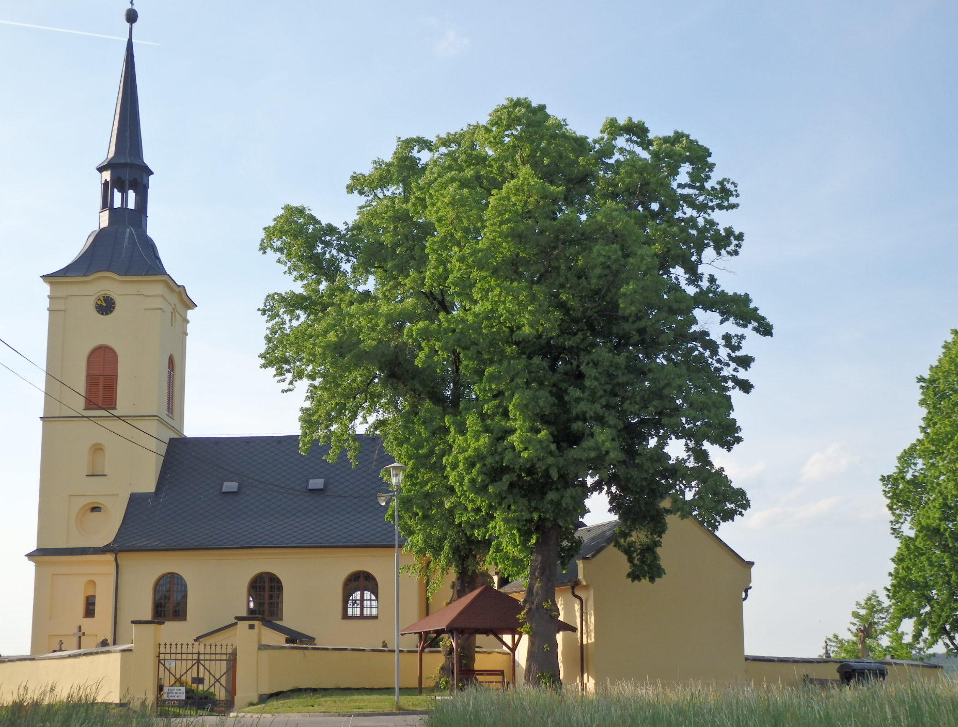

dle ustanovení § 55 odst. 1 zákona č. 183/2006 Sb., o územním plánování a stavebním řádu (stavební zákon) ve znění pozdějších předpisů

Obsah:

- Úvod

- Zpráva o uplatnění Územního plánu

- Vyhodnocení uplatňování územního plánu včetně vyhodnocení změn podmínek, na základě kterých byl územní plán vydán (§ 5 odst. 6 stavebního zákona), a vyhodnocení případných nepředpokládaných negativních dopadů na udržitelný rozvoj území,

- Problémy k řešení v územním plánu vyplývající z územně analytických podkladů,

- Vyhodnocení souladu územního plánu s politikou územního rozvoje a územně plánovací dokumentací vydanou krajem,

- Prokázání nemožnosti využít vymezené zastavitelné plochy a vyhodnocení potřeby vymezení nových zastavitelných ploch podle § 55 odst. 4 stavebního zákona,

- Pokyny pro zpracování návrhu změny územního plánu v rozsahu zadání změny,

- Požadavky a podmínky pro vyhodnocení vlivů návrhu změny územního plánu na udržitelný rozvoj území (§ 19 odst. 2 stavebního zákona), pokud je požadováno vyhodnocení vlivů na životní prostředí nebo nelze vyloučit významný negativní vliv na evropsky významnou lokalitu nebo ptačí oblast,

- Požadavky na zpracování variant řešení návrhu změny územního plánu, je-li zpracování variant vyžadováno,

- Návrh na pořízení nového územního plánu, pokud ze skutečností uvedených pod písmeny a) až d) vyplyne potřeba změny, která podstatně ovlivňuje koncepci územního plánu,

- Požadavky na eliminaci, minimalizaci nebo kompenzaci negativních dopadů na udržitelný rozvoj území, pokud byly ve vyhodnocení uplatňování územního plánu zjištěny,

- Návrhy na aktualizaci zásad územního rozvoje

- Závěr

Použité zkratky:

ZÚR PK – Zásady územního rozvoje Pardubického kraje
ÚP – Územní plán
PÚR ČR - Politika územního rozvoje České republiky
PUPFL – Pozemky určené k plnění funkce lesa
ZPF – Zemědělský půdní fond
ORP – Obec s rozšířenou působností
ÚAP – Územně analytické podklady
ÚSES – Územní systém ekologické stability
ČOV – Čistička odpadních vod

- ÚVOD

Zpráva o uplatňování Územního plánu Slatina vychází z § 55 odst. 1 stavebního zákona a §15 vyhlášky č. 500/2006 Sb., o územně analytických podkladech, územně plánovací dokumentaci a způsobu evidence územně plánovací činnosti ve znění pozdějších předpisů (dále jen vyhláška). V § 55 odst. 1 stavebního zákona je stanoveno, že pověřený Městský úřad předloží zastupitelstvu obce nejpozději do 4 let po vydání územního plánu zprávu o uplatňování územního plánu v uplynulém období. V souladu s tímto ustanovením a na základě nových skutečností přistoupil odbor stavebního úřadu a životního prostředí, Městského úřadu Vysoké Mýto, jako pořizovatel územního plánu, ke zpracování zprávy o uplatňování Územního plánu Slatina.

Územní plán Slatina byl pořízen dle zákona č. 183/2006 Sb., o územním plánování a stavebním řádu, ve znění pozdějších předpisů. Územní plán Slatina vydalo Zastupitelstvo obce Slatina formou opatření obecné povahy usnesením č. 7/11 dne 12. 9. 2011 s nabytím účinnosti od 30. 9. 2011.

Zpracovatel: Ing. arch. Pavel Čížek, Újezdská 1429, 565 01 Choceň.

Pořizovatel: Městský úřad Vysoké Mýto, odbor stavebního úřadu a životního prostředí, B. Smetany 92, 566 32 Vysoké Mýto.

2. Zpráva o uplatnění Územního plánu SLATINA

- Vyhodnocení uplatňování územního plánu včetně vyhodnocení změn podmínek, na základě kterých byl územní plán vydán (§ 5 odst. 6 stavebního zákona), a vyhodnocení případných nepředpokládaných negativních dopadů na udržitelný rozvoj území,

- 1. Vyhodnocení uplatňování územního plánu

Řešené území je tvořeno jedním katastrálním územím k. ú. Slatina u Vysokého Mýta. Hranice zastavěného území byla vymezena k datu 31. 1. 2011. Převažujícími funkcemi řešeného území je funkce obytná. Nové rozvojové plochy pro bydlení navazují na zastavěné území. Další rozvojové plochy jsou v prolukách zastavěného území vymezeny jako plochy přestavby. Územní plán Slatina je uplatňován v souladu s navrženou koncepcí rozvoje obce Slatina. Jsou respektovány požadavky na ochranu architektonických, urbanistických a přírodních hodnot území. Jeho plošné a prostorové uspořádání, uspořádání krajiny a koncepce veřejné infrastruktury je v souladu s trvale udržitelným rozvojem území. Nejsou vymezeny plochy, které by zhoršovaly kvalitu života obyvatel řešeného území. Je brán ohled na využití ploch a koridorů vymezených pro veřejně prospěšné stavby.

Vyhodnocení míry zastavění vymezených ploch je uvedeno v kap. d).

Plochy s rozdílným funkčním využitím:

Textová část ÚP obsahuje stanovení podmínek pro jejich využití s určením převažujícího účelu jako hlavního přípustného využití těchto ploch a stanovení prostorového uspořádání. Rozvojové potřeby obce směřují především do oblasti individuální bytové výstavby.

Nové zastavitelné plochy s funkčním využitím:
Plochy bydlení – smíšené obytné - venkovské - SV v plochách Z1- Z4
Plochy občanského vybavení – komerční zařízení malá a střední OM v ploše Z5
Plochy občanského vybavení – hřbitovy OH v ploše Z6
Plochy výroby a skladování – drobná řemeslná výroba VD v ploše Z7 a Z8
Plochy dopravní infrastruktury – silniční - DS v ploše Z9
Plochy veřejných prostranství – zeleň – ZV v ploše Z10

Plochy přestavby s funkčním využitím:
Plochy bydlení – smíšené obytné - venkovské - SV v plochách P1- P3
Plochy výroby a skladování – drobná řemeslná výroba VD v ploše P4

V současné době nebyl podán žádný návrh na změnu územního plánu Slatina.

a.2. Udržitelný rozvoj území

V aktualizovaných územně analytických podkladech ORP Vysoké Mýto 2014 bylo provedeno hodnocení vyváženosti územních podmínek obcí na základě posouzení všech tří pilířů udržitelného rozvoje území (sociální soudržnost společenství obyvatel - hospodářské podmínky - podmínky pro příznivé životní prostředí) se záměrem charakterizovat především dosažený stav, existující problémy a předpoklady dalšího rozvoje sídla z hlediska zajištění udržitelného rozvoje správního území hodnocené obce. Obce byly v souladu s výše uvedeným hodnocením zařazeny do kategorií charakterizujících stav vyváženosti územních podmínek.

Obec Slatina dle Územně analytických podkladů ORP Vysoké Mýto 2014 je hodnocena v rámci vyváženosti vztahu územních podmínek pro udržitelný rozvoj území jako obec s dobrým stavem v jednom pilíři.

Způsob hodnocení obce je uveden v následující tabulce:

Obec | kategorie zařazení obce | územní podmínky |  |  |  | vyváženost vztahu územních podmínek pro udržitelný rozvoj území |  |  | vyjádření v kartogtamu
Obec | kategorie zařazení obce | příznivé životní prostředí |  | pro hospodářský rozvoj | pro soudržnost společenství obyvatel území |  |  |  | vyjádření v kartogtamu
Obec | kategorie zařazení obce | Z |  | H | S | dobrý stav |  | špatný stav
Slatina | 2b | - |  | - | + | S |  | Z, H
Životní prostředí – Z
Rozsah a stupeň ochrany přírody |  |  | Významné krajinné prvky |  |  |  | ne
 |  |  | Přírodní rezervace |  |  |  | ne
 |  |  | Přírodní památka |  |  |  | ne
 |  |  | Přírodní park |  |  |  | ne
 |  |  | Natura 2000 - EVL |  |  |  | ne
Krajinotvorné prvky |  |  | Koeficient ekologické stability |  |  |  | 0,55
Lesnatost území |  |  | Podíl lesních pozemků |  |  |  | 2%
Znečištění území |  |  | Staré ekologické zátěže |  |  |  | 0
Kvalita půdy |  |  | Podíl ploch I. třída bonity |  |  |  | 0%
Soudržnost společenství obyvatel – S
Demografická vitalita obyvatel |  |  | Počet obyvatel 2001 |  |  |  | 402
 |  |  | Počet obyvatel 2013 |  |  |  | 429
 |  |  | Index stáří obyvatel 2013 |  |  |  | 12,6
 |  |  | Průměrný věk 2013 |  |  |  | 38,2
Sociální profil |  |  | Podíl vysokoškoláků 2013 |  |  |  | 5,4
Situace na trhu práce |  |  | Nezaměstnanost 2013 |  |  |  | 9,3%
Stabilita populace |  |  | Celkový přírůstek populace 2013 |  |  |  | 9
Hospodářský rozvoj – H
Intenzita bytové výstavby |  |  | Počet dokončených bytů 2001 - 2011 |  |  |  | 11
Pracovní soběstačnost a pracovní význam v území |  |  | Podíl ekonomicky aktivních obyvatel |  |  |  | 5,1%
 |  |  | Dosažitelní uchazeči o zaměstnání |  |  |  | 10
Rozvinutost podnikatelského prostředí |  |  | Počet ekonomických subjektů |  |  |  | 90
 |  |  | Počet ekonomických subjektů s 25 a více zaměstnanci |  |  |  | 0

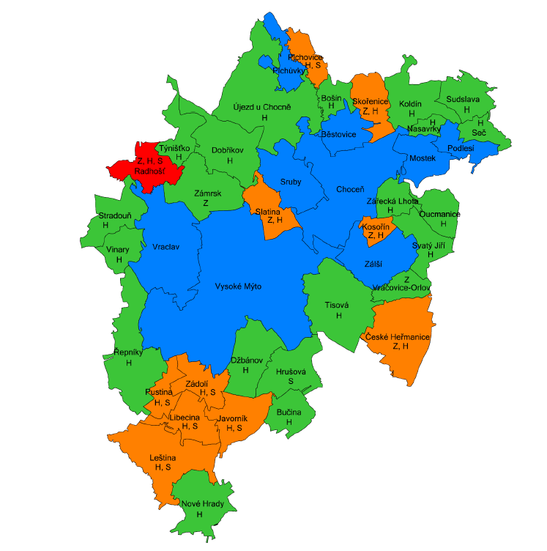
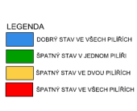

- Problémy k řešení v územním plánu vyplývající z územně analytických podkladů

- 1 Územně analytické podklady Pardubického kraje

Zastupitelstvo Pardubického kraje projednalo na svém zasedání dne 18.6.2015 pod číslem usnesení Z/316/15, 3. úplnou aktualizaci Územně analytických podkladů Pardubického kraje. Z aktualizace nevyplývají pro ÚP Slatina žádné problémy k řešení.

b.2 Územně analytické podklady ORP Vysoké Mýto

Územně analytické podklady 2014 mají pro Změnu ÚP Slatina tento úkol k řešení:
Vyřešit střet vymezeného záplavového území Loučné se zastavěným územím obce Slatina.
Tento problém je řešitelný vymezením ploch změn v krajině. Zejména vymezením ploch protipovodňových opatření na toku řeky Loučné.

- Vyhodnocení souladu územního plánu s politikou územního rozvoje a územně plánovací dokumentací vydanou krajem

c.1. Vyhodnocení s politikou územního rozvoje ČR

Politika územního rozvoje ČR jako nástroj územního plánování byla schválena usnesením vlády č. 929 dne 20. 7. 2009. Dne 15. 4. 2015 pod číslem usnesení č. 276 byla vládou schválena Aktualizace č.1 PÚR ČR. ÚP Slatina je zpracován v souladu s republikovými prioritami územního plánování pro zajištění udržitelného rozvoje území obsaženými v článku 14 – 32.

Územní plán Slatina je v souladu s Aktualizací č.1 politiky územního rozvoje ČR.

c.2. Zásady územního rozvoje Pardubického kraje
Zásady územního rozvoje Pardubického kraje (dále jen ZÚR Pk) byly vydány Zastupitelstvem Pardubického kraje dne 29.4.2010 usnesením č. Z/170/10. Aktualizaci č. 1 vydalo krajské zastupitelstvo dne 17. 9. 2014 usnesením č. Z/229/14 a nabyla účinnosti dne 7. 10. 2014. Všechny zájmy nadmístního významu jsou v platném ÚP respektovány a nové aktualizací nebyly vymezeny.

Územní plán Slatina je v souladu aktualizovanými Zásadami udržitelného rozvoje Pardubického kraje.

- Prokázání nemožnosti využít vymezené zastavitelné plochy a vyhodnocení potřeby vymezení nových zastavitelných ploch podle § 55 odst. 4 stavebního zákona,

Plochy zastavitelné Z:

Číslo plochy | Funkce | Velikost plochy ha | Informace o lokalitě | Návrh  počtu RD | Realizace
Z1 | SV | 3,78 | Sever obce U Rutníku | 24 | Realizován 1 RD,  13 RD v realizaci
Z2 | SV | 0,94 | Sever Podkostelní | 5 | Realizováno 0  4 RD v realizaci
Z3 | SV | 1,9 | K Netušilu | 15 | realizovány 3 RD
Z4 | SV | 1,2 | U křižovatky | 10 | nebylo realizováno
Z5 | OM | 0,25 | Za bývalou prodejnou | - | nebylo realizováno
Z6 | OH | 0,1 | Rozšíření hřbitova | - | nebylo realizováno
Z7 | VD | 0,46 | Výroba U Srubů | - | nebylo realizováno
Z8 | VD | 0,77 | Výroba za střediskem | - | nebylo realizováno
Z9 | DS | 0,83 | Koridor komunikace | - | nebylo realizováno
Z10 | ZV | 0,26 | Sever obce U Rutníku 2 | - | nebylo realizováno
CELKEM RD |  |  |  | 54 RD | Realizace 4 RD
Pro lokality Z1 a Z2 bylo podmínkou pro rozhodování v území zpracování územní studie. Studie rozdělila lokality na 29 stavebních parcel. V současné době je 1 RD zapsán v katastru nemovitostí. Dalších 12 RD je před dokončení. Technická a dopravní infrastruktura pro výstavbu dalších 16 RD je dokončena.

Plochy přestavby P:

Číslo plochy | Funkce | Velikost plochy ha | Informace o lokalitě | Návrh  1ha/10 RD | Realizace
P1 | SV | 0,08 |  | 1 | nebylo realizováno
P2 | SV | 0,14 |  | 1 | nebylo realizováno
P3 | SV | 0,13 |  | 1 | nebylo realizováno
P4 | VD | 0,06 |  | - | nebylo realizováno
CELKEM RD |  |  |  | 3 RD | Realizace 0 RD
Územní plán Slatina má vymezeny zastavitelné plochy pro bydlení v RD na 7,82 ha.

Odborný odhad potřeby zastavitelných ploch pro bydlení:
Požadavky vyplývající z demografického vývoje……………………….……………....….15 RD
Požadavky vyplývající z nechtěného soužití…………………………………………….……6 RD
Požadavky vyplývající z polohy obce v ORP…………….…………………..…..…............20 RD
Celkem……………………………………………………………………………………………41 RD
Potřeba ploch pro 1 RD………………………………………………………..……………...0,15 ha
Potřeba zastavitelných ploch…………………………………………………..……….……6,15 ha

Platný územní plán vymezil dostatečný rozsah rozvojových ploch pro bydlení.

- Pokyny pro zpracování návrhu změny územního plánu v rozsahu zadání změny,

Pokyny nejsou uplatňovány. Úřad územního plánování nenavrhuje zastupitelstvu obce touto zprávou pořízení Změny č.1 ÚP Slatina. Tato zpráva nenahrazuje zadání Změny č.1 územního plánu Slatina.

- Požadavky a podmínky pro vyhodnocení vlivů návrhu změny územního plánu na udržitelný rozvoj území (§ 19 odst. 2 stavebního zákona), pokud je požadováno vyhodnocení vlivů na životní prostředí nebo nelze vyloučit významný negativní vliv na evropsky významnou lokalitu nebo ptačí oblast,

Zpráva o uplatnění Územního plánu Slatina nenavrhuje pořízení změny. Proto nemohou být uplatněny požadavky na vyhodnocení vlivu návrhu změny územního plánu na udržitelný rozvoj území. Zpráva o uplatnění ÚP nenahrazuje zadání Změny č.1 územního plánu.

- Požadavky na zpracování variant řešení návrhu změny územního plánu, je-li zpracování variant vyžadováno,

Zpráva o uplatnění ÚP nenahrazuje zadání Změny č.1 územního plánu Slatina.
- Návrh na pořízení nového územního plánu, pokud ze skutečností uvedených pod písmeny a) až d) vyplyne potřeba změny, která podstatně ovlivňuje koncepci územního plánu,

Ze skutečností uvedenými v kap. a) až d) nevyplývá potřeba pořízení nového územního plánu Slatina. Nebude pořizován nový územní plán Slatina.

- Požadavky na eliminaci, minimalizaci nebo kompenzaci negativních dopadů na udržitelný rozvoj území, pokud byly ve vyhodnocení uplatňování územního plánu zjištěny,

Nebyly zjištěny negativní dopady na udržitelný rozvoj obce Slatina.

- Návrhy na aktualizaci zásad územního rozvoje.

Z dosavadního využívání ÚP Slatina nevyplývají návrhy na aktualizaci Zásad územního rozvoje Pardubického kraje.

3. ZÁVĚR

Úřad územního plánování po vyhodnocení uplatňování územního plánu Slatina, zejména ze zhodnocení zastavění zastavitelných a přestavbových ploch pro bydlení došel k názoru, že není třeba v současné době pořizovat změnu územního plánu. Potřeba pořízení změny nevyplývá ani z nadřazených územně plánovacích dokumentací.

Zpráva o uplatňování Územního plánu Slatina byla ve smyslu § 55 odst. 1 stavebního zákona č. 183/2006 Sb., ve znění pozdějších předpisů před předložením ke schválení zastupitelstvu obce projednána s dotčenými orgány a krajským úřadem. V době projednávání byl návrh zprávy zveřejněn na webových stránkách Městského úřadu Vysoké Mýto www.vysoke-myto.cz – (úřední deska - územní plánování), aby se s tímto návrhem mohla seznámit veřejnost. Projednaný a upravený návrh zprávy bude předložen Zastupitelstvu obce Slatina ke schválení.

Ing. Luboš Karmín
vedoucí odboru stavebního úřadu a životního prostředí

Zpráva byla dle § 6 odst. 5 písm. e) zákona č. 183/2006 Sb., o územním plánování a stavebním řádu schválena Zastupitelstvem obce Slatina dne ………………………

Věra Kadrmasová

starostka

otisk úředního razítka

SEZNAM DOTČENÝCH ORGÁNŮ

- Ministerstvo životního prostředí ČR, územní odbor pro královehradeckou oblast, Resslova 1229/2a, 500 02 Hradec Králové
- Ministerstvo dopravy ČR, odbor strategie, P. O. Box 9, nábřeží Ludvíka Svobody 12/1222, 110 15 Praha 1
- Ministerstvo průmyslu a obchodu ČR, Na Františku 32, 110 15 Praha 1
- Státní pozemkový úřad, Husinecká 1024/11a, 130 00 Praha 3 - Žižkov
- Krajská hygienická stanice Pardubického kraje se sídlem v Pardubicích, Územní pracoviště Ústí nad Orlicí, Smetanova 1390, 562 01 Ústí nad Orlicí
- Krajský úřad Pardubického kraje, odbor rozvoje, fondů EU, cestovního ruchu a sportu, odd. územního plánování, Komenského nám. 125, 532 11 Pardubice
- Krajský úřad Pardubického kraje, odbor školství a kultury, Komenského nám. 125, 532 11 Pardubice
- Krajský úřad Pardubického kraje, odbor dopravy a silničního hospodářství, Komenského nám. 125, Pardubice, 532 11
- Krajský úřad Pardubického kraje, odbor životního prostředí a zemědělství, Komenského nám. 125, 532 11 Pardubice
- Městský úřad Vysoké Mýto, odbor stavebního úřadu a životního prostředí, oddělení životního prostředí, B. Smetany 92, 566 32 Vysoké Mýto
- Městský úřad Vysoké Mýto, odbor dopravy a silničního hospodářství, B. Smetany 92, 566 32 Vysoké Mýto
- Městský úřad Vysoké Mýto, odbor stavebního úřadu a životního prostředí, vodoprávní úřad, B. Smetany 92, 566 32 Vysoké Mýto
- Městský úřad Vysoké Mýto, odbor stavebního úřadu a životního prostředí, oddělení památkové péče, B. Smetany 92, 566 32 Vysoké Mýto
- Hasičský záchranný sbor Pardubického kraje, územní odbor Ústí nad Orlicí, Hylváty 5, 562 03 Ústí nad Orlicí
- Státní energetická inspekce, územní inspektorát pro PK, nám. Republiky 12, 562 03 Pardubice
- Obvodní báňský úřad, Wonkova 1142/1, 500 02 Hradec Králové
- Ministerstvo obrany ČR, Agentura hospodaření s nemovitým majetkem, Teplého 1899, 530 02 Pardubice
- Město Choceň, Jungmannova 301, 565 01 Choceň
- Město Vysoké Mýto, B. Smetany 92, 566 32 Vysoké Mýto
- Obec Slatina, 566 01 Vysoké Mýto
- Obec Zámrsk, Zámrsk 95, 565 43
- Obec Dobříkov, 566 01 Vysoké Mýto
- Obec Sruby, 565 44 Sruby

